Na temelju članka 46. Statuta Grada Novska (Službeni vjesnik, broj 24/09, 47/10, 29/11, 3/13, 8/13, 39/14) i članka 22. Odluke o upravljanju nekretninama u vlasništvu Grada Novska (Službeni vjesnik broj 19/13 i 45/17), Gradonačelnik Grada Novska raspisuje

JAVNI NATJEČAJ

1. Grad Novska daje u zakup poljoprivredno zemljište u katastarskoj općini Novska, Poduzetnička zona Novska, u tehnološkim cjelinama (TABLE 1, 2, 3, 4 i 5) u svrhu poljoprivredne obrade za sjetvu ratarskih kultura, do privođenja zemljišta namjeni utvrđenoj Prostornim planom uređenja grada Novske.

K.O. NOVSKA

TABLA 1
KATASTARSKA ČESTICA |  | POVRŠINA u m2
 | 4085 | 5613
 | 4087 | 638
 | 4088 | 7803
 | 4089 | 17342
 | 4090/1 | 19522
 | 4091 | 4959
 | 4093 | 695
 | 4094/1 | 1962
Površina ukupno |  | 58534
Cijena ukupno |  | 1.750,17 kn
TABLA 2
KATASTARSKA ČESTICA |  | POVRŠINA u m2
 | 4098/2 | 1187
 | 4099/2 | 971
 | 4101/2 | 856
 | 4102/2 | 511
 | 4120/2 | 418
 | 4122/2 | 460
 | 4123 | 5754
 | 4124 | 6164
 | 4125 | 1759
 | 4126 | 3359
 | 4127 | 3596
 | 4128 | 6692
 | 4129 | 4938
dio | 4130 | 4815
dio | 4131 | 5188
 | 4132 | 3490
 | 4133/1 | 5673
 | 4134/1 | 493
dio | 4176 | 5343
dio | 4177 | 5035
dio | 4178 | 3522
dio | 4179 | 3372
dio | 4180 | 7100
dio | 4181 | 4399
dio | 4182 | 4264
dio | 4183 | 4315
 | 4184 | 1061
 | 4185 | 2122
 | 4186 | 2445
 | 4187 | 4524
 | 4188 | 3596
 | 4189 | 7045
 | 4190 | 7049
 | 4191 | 4071
 | 4192 | 4553
 | 4193 | 10585
 | 4194 | 5315
 | 4195 | 5307
 | 4196/2 | 5182
 | 4197/2 | 2488
 | 4198/2 | 4808
 | 4199 | 1870
 | 4200/2 | 976
 | 4201/2 | 6189
 | 4202 | 1870
 | 4209 | 4574
 | 4120/1 | 139
Površina ukupno: |  | 179443
Cijena ukupno: |  | 5.365,35 kn
TABLA 3
KATASTARSKA ČESTICA |  | POVRŠINA u m2
 | 4086 | 1103
dio | 4130 | 1414
dio | 4131 | 2195
 | 4133/3 | 1478
 | 4134/2 | 415
 | 4135 | 7135
 | 4136 | 2057
 | 4137 | 7250
 | 4138 | 6736
 | 4139 | 16744
 | 4140 | 7419
 | 4141 | 3571
 | 4142 | 3571
 | 4143 | 3571
 | 4144 | 3571
 | 4145 | 13647
 | 4146 | 1331
 | 4148 | 1273
 | 4149 | 2301
 | 4150 | 2240
 | 4151 | 1676
 | 4153 | 809
 | 4154 | 4506
 | 4155 | 6898
 | 4156 | 2722
 | 4158 | 2511
 | 4159 | 694
 | 4160 | 1331
 | 4161 | 1650
 | 4162 | 241
 | 4163 | 2233
 | 4164 | 4869
 | 4165 | 12177
 | 4166 | 7840
 | 4167 | 17000
 | 4168 | 8095
 | 4169 | 8092
 | 4170 | 7236
 | 4171 | 4100
 | 4172 | 6937
 | 4173 | 6941
 | 4174 | 15202
 | 4175 | 12857
dio | 4176 | 242
dio | 4177 | 550
dio | 4178 | 714
dio | 4179 | 864
dio | 4180 | 1373
dio | 4181 | 1143
dio | 4182 | 1174
 | 4210 | 11645
dio | 4183 | 810
Površina ukupno: |  | 244154
Cijena ukupno: |  | 7.300,20 kn
TABLA 4
KATASTARSKA ČESTICA |  | POVRŠINA u m2
 | 4203/2 | 4323
 | 4204/2 | 4915
 | 4205 | 9102
 | 4206 | 4323
 | 4207 | 3078
 | 4208 | 1539
 | 4211 | 8984
 | 4212 | 6542
 | 4213 | 119
 | 4214 | 7311
 | 4215 | 6725
 | 4216 | 5583
 | 4217 | 5358
 | 4218 | 4373
 | 4219 | 965
dio | 4222 | 1530
 | 4223 | 7955
dio | 4224 | 1958
dio | 4225 | 1933
dio | 4226 | 1939
 | 4227 | 5999
 | 4228 | 5754
dio | 4229 | 6531
dio | 4231 | 2751
dio | 4232 | 1759
dio | 4233 | 2603
Površina ukupno: |  | 113952
Cijena ukupno: |  | 3.407,16 kn
TABLA 5
KATASTARSKA ČESTICA |  | POVRŠINA u m2
 | 4220/2 | 2296
 | 4221 | 12325
dio | 4222 | 1807
dio | 4224 | 790
dio | 4225 | 815
dio | 4226 | 787
dio | 4229 | 773
 | 4230 | 5218
dio | 4231 | 960
dio | 4232 | 1125
dio | 4233 | 634
 | 4234 | 2532
 | 4235 | 7275
 | 4236 | 5510
 | 4237 | 5344
 | 4238 | 9620
 | 4239 | 3125
 | 4240 | 2625
 | 4241 | 2873
 | 4242 | 2974
 | 4243 | 8638
 | 4244 | 14781
 | 4245 | 2158
 | 4246 | 19571
 | 4247 | 9142
 | 4248/2 | 1936
 | 4249/2 | 1464
 | 4250/2 | 5688
 | 4251/2 | 13846
Površina ukupno: |  | 146632
Cijena ukupno: |  | 4.384,30 kn

2. Zemljište se daje u zakup u tablama, prema tabelarnom prikazu na određeno vrijeme od pet godina, odnosno na određeno vrijeme do započinjanja radova na izgradnji nastavka ceste ili druge infrastrukture u Poduzetničkoj zoni Novska i/ili sklapanja ugovora o prodaji ili drugog oblika raspolaganja zemljištem u Poduzetničkoj zoni Novska.

POČETNA GODIŠNJA ZAKUPNINA IZNOSI:
TABLA 1 | - | 1.750,17 kn
TABLA 2 | - | 5.365,35 kn
TABLA 3 | - | 7.300,20 kn
TABLA 4 | - | 3.407,16 kn
TABLA 5 | - | 4.384,30 kn

RAFIČKI PRIKAZ TABLI KOJE SE DAJU U ZAKUP

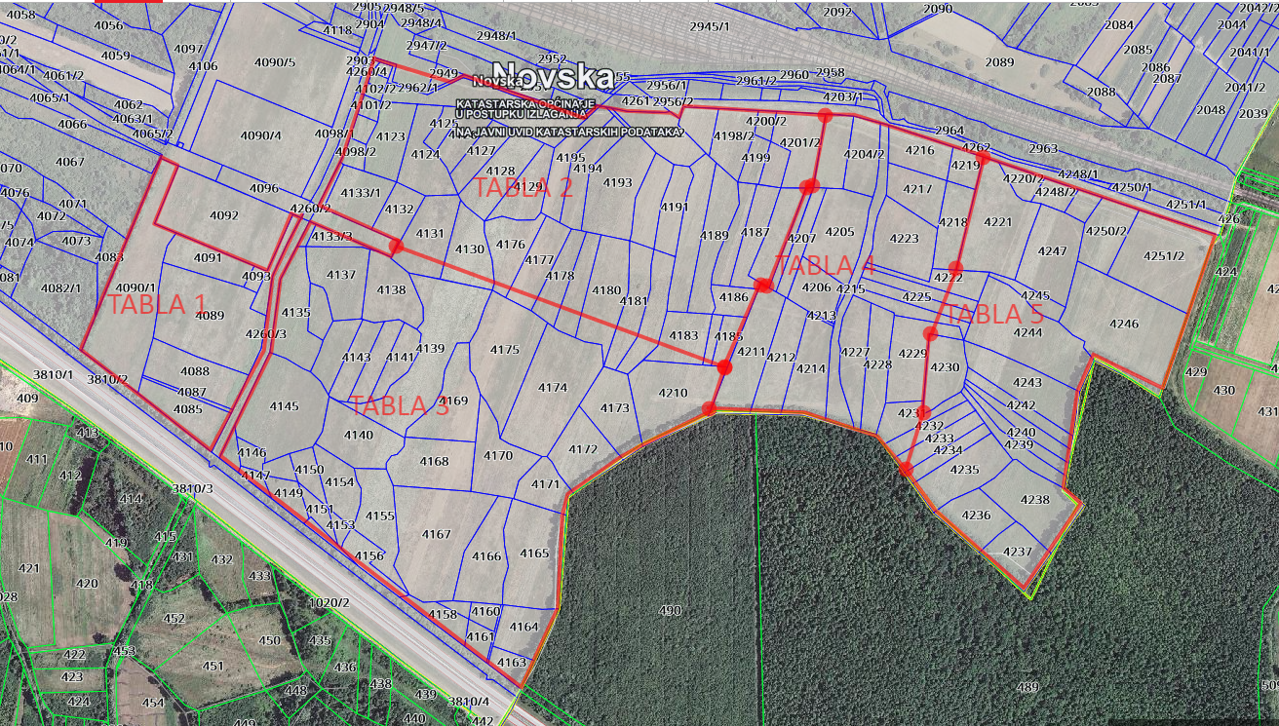

Ukoliko zakupodavac u tijeku zakupa ishodi pravomoćnu lokacijsku dozvolu ili potvrdu glavnog projekta za gradnju infrastrukture na zemljištu koje je u zakupu i/ili ako je sklopljen ugovor o prodaji ili drugom obliku raspolaganja zemljištem sa kupcem u Poduzetničkoj zoni, ugovor o zakupu se raskida s danom pravomoćnosti lokacijske dozvole, rješenja o uvjetima građenja ili potvrde glavnog projekta s danom sklapanja ugovora o prodaji ili drugom obliku raspolaganja, u odnosu na one nekretnine koje su predmet raspolaganja, o čemu će zakupodavac obavijestiti zakupnika.

U slučaju raskida ugovora zakupnik je dužan skinuti usjeve i zemljište predati u posjed zakupodavca u roku 15 dana od raskida bez prava na naknadu štete.

3. Javni natječaj provodi se podnošenjem pismenih ponuda u zatvorenim omotnicama po postupku i uvjetima propisanim Odlukom o upravljanju nekretninama u vlasništvu Grada Novska („Službeni vjesnik“ Grada Novske broj: 19/13, 45/17).

4. Pravo podnošenja ponuda na javni natječaj imaju fizičke i pravne osobe koje uplate jamčevinu u iznosu od 10% od početnog iznosa godišnje zakupnine u korist proračuna Grada Novska IBAN: HR40 2340009 1829300005, model 68, poziv na broj: 7706-OIB.

5. Izabranom ponuditelju koji će s Gradom Novska sklopiti ugovor o zakupu jamčevina se uračunava u godišnju zakupninu, a ponuditeljima čija ponuda ne bude prihvaćena jamčevina se vraća u roku 8 dana od konačnosti odluke o izboru ponuditelja.

6. Pismena ponuda za sudjelovanje u natječaju mora sadržavati:

- ime i prezime odnosno naziv podnositelja ponude, OPG ili tvrtka, OIB,

- podatke o zemljištu za koje podnosi pisanu ponudu (oznaka table, naziv katastarske općine i namjenu),

- ponuđeni iznos godišnje zakupnine u kunama

- dokaz o uplaćenoj jamčevini i broj računa za povrat jamčevine,

- uvjerenje o prebivalištu od nadležne Policijske postaje ili izvadak iz sudskog registra kao dokaz o prebivalištu odnosno sjedištu ponuditelja na području grada Novske u posljednje dvije godine (pravo prvenstva),

- potvrdu da ponuditelj nema dugovanja prema proračunu grada Novska,

Uz pismenu ponudu je potrebno priložiti:

- presliku osobne iskaznice za fizičke osobe,

- obiteljsko poljoprivredno gospodarstvo (rješenje o upisu u upisnik ili preslika iskaznice obiteljskog gospodarstva),

- poljoprivredni obrt (rješenje o upisu u upisnik, izvadak iz obrtnog registra ili obrtnica),

- pravna osoba registrirana za obavljanje poljoprivredne djelatnosti (izvod iz sudskog registra).

7. Pisane ponude na javni natječaj podnose se u zatvorenoj omotnici s naznakom JAVNI NATJEČAJ ZA DAVANJE U ZAKUP POLJOPRIVREDNOG ZEMLJIŠTA U PODUZETNIČKOJ ZONI NOVSKA- NE OTVARATI., na adresu grad Novska, Trg dr. Franje Tuđmana 2, 4433 Novska preporučenom poštom ili predajom u pisarnici Gradske uprave Grada Novska, Trg dr. Franje Tuđmana 2, I kat.

8. Rok za podnošenje pisane ponude je 10 dana od objave obavijesti o ovom javnom natječaju u javnom glasilu - Narodne novine.

9. Ponude će biti javno otvorene u prostorijama Upravnog odjela za gospodarstvo, poljoprivredu, komunalni sustav i prostorno uređenje Grada Novska,Trg dr. Franje Tuđmana 2, Novska,I kat mala vijećnica, drugi dan iza isteka roka za podnošenje ponuda, u 12 sati.

Otvaranju ponuda mogu pristupiti ponuditelji odnosno njihovi ovlašteni predstavnici uz predočenje ovjerene punomoći dane u tu svrhu.

10. Nepotpune i nepravodobne ponude, kao i ponude osoba koje imaju dugovanje prema proračunu Grada Novska neće se uzeti u razmatranje.
11. Najpovoljnija ponuda je ponuda s najvišom zakupninom.

Pravo prvenstva na sklapanje ugovora o zakupu zemljišta ima ponuditelj - nositelj obiteljskoga poljoprivrednog gospodarstva koji ostvaruje prava iz radnog odnosa radom u poljoprivredi na vlastitom gospodarstvu ili vlasnik poljoprivrednog obrta, koji su upisani u Upisnik obiteljskih poljoprivrednih gospodarstva (u daljnjem tekstu: Upisnik), te trgovačko društvo registrirano za obavljanje poljoprivredne djelatnosti u kojemu je poljoprivredna djelatnost pretežita djelatnost i upisano je u Upisnik, svi sa prebivalištem, odnosno sjedištem na području Grada Novska, najmanje 2 (dvije) godine do objave javnog natječaja.

Pravo prvenstva na sklapanje ugovora o zakupu zemljišta u svrhu poljoprivredne obrade daje se ponuditelju iz prethodnog stavka koji ispunjava uvjete natječaja, pod uvjetom prihvaćanja zakupnine iz najpovoljnije ponude.

Ugovor o zakupu zemljišta sklapa se na rok do 5 godina, u obliku ovršne isprave i solemnizira kod javnog bilježnika, na trošak zakupnika.

12. Odluku o izboru najpovoljnijeg ponuditelja na prijedlog Povjerenstva donosi Gradonačelnik Grada Novska.

13. Zakupnik je obvezan plaćati ugovorenu godišnju zakupninu za svaku godinu zakupa s rokom dospijeća zakupnine najkasnije do 1. svibnja tekuće godine. Na iznos zakupnine koji nije plaćen u roku plaća se zakonska zatezna kamata.

14. Uvođenje u posjed zakupnika izvršiti će se u roku od 15 dana od sklapanja ugovora.
15. Dodatne informacije o ovom javnom natječaju mogu se dobiti u dobiti u Upravnom odjelu za gospodarstvo, poljoprivredu, komunalni sustav i prostorno uređenje Grada Novske, tel. (044 ) 691-520.

GRADONAČELNIK
Marin Piletić, prof. v.r.

NAPOMENA:

Obavijest o javnom natječaju je objavljena u javnom glasilu NARODNE
NOVINE broj 109/17 od 10. studenog 2017.

Cjeloviti tekst javnog natječaja objavljuje se na stranici www. novska.hr i oglasnoj ploči Grada Novska.

Rok za podnošenje pismenih ponuda teče od 11. studenog 2017. do 20. studenog 2017. (predajom u pisarnicu ili preporučeno poštom).

Otvaranje pismenih ponuda je 22. studenog 2017. u 12 sati.

